學習延伸活動：吳伯玲

超人媽媽米亞
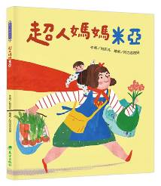
作者/粘忘凡、繪者/阿力金吉兒
一分鐘讀故事
超人媽媽米亞很厲害。她可以左手抱著孩子，右手捥著三大罐奶粉、兩包尿布，和一大袋裝滿食物的購物袋，一鼓作氣爬上五樓的公寓。
超人媽媽米亞很勇敢。她陪孩子坐上高高的雲霄飛車，緊緊繫上安全帶。
「啊～啊～」「好～好～玩！好好玩！」
「媽媽，我們再玩一次！」

以前她被叫董小姐的時候，並沒有這麼厲害……
她怕吵、怕髒，她的叫聲聽起來像是被大狼狗追著的小貓；
但是現在――超人媽媽米亞的聲音卻像極了大獅吼。
她可以一手拿著馬桶刷、一手拿著拖鞋，繃緊神經和蟑螂奮力大戰；
她可以一下子在床邊給孩子餵藥，一下子追著孩子滿屋跑，下一秒又回到廚房熱油鍋快炒……

她的付出，其實孩子都看在眼裡，也感受得到……
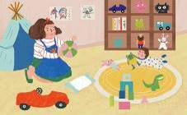
超人媽媽的孩子當然是超人小孩！

延伸活動
活動一：閱讀小達人
請小朋友仔細欣賞繪本，試著回答下面問題：
Q1：本書所提及的超人媽媽叫什麼名字呢？（米亞）
Q2：說說超人媽媽米亞有多厲害？（她可以左手抱著孩子，右手提著三大罐奶粉、兩包 尿布，和
一大袋裝滿食物的購物袋，一股作氣爬上五樓的公寓。）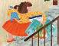
Q3：超人媽媽米亞的「勇敢」具體呈現在她的什麼表現呢？（她陪孩子坐上高高的雲霄飛
車，並緊緊繫上安全帶，當孩子要求：「媽媽，我們再玩一次！」她也不忍拒絕……）
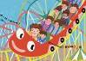
Q4：在成為媽媽之前，超人媽媽被稱為什麼？（董小姐）當時她厲害嗎？（沒有）
Q5：董小姐在成為媽媽之前的反應與現在有什麼不同？（她怕吵、怕髒、怕小蟲、偏食
她的叫聲聽起來像是被大狼狗追著的小貓）
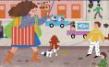
Q6：說說現在的超人媽媽米亞的聲音像什麼動物？（獅子吼）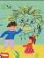
Q7：說說現在的超人媽媽米亞可以同時做哪些事呢？（她可以一手拿著馬桶刷、一手拿著拖
鞋，繃緊神經和蟑螂奮力大戰；她可以一下子在床邊給孩子餵藥，一下子追著孩子滿屋跑，下一秒又
回到廚房熱油鍋快炒……）
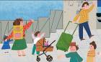
Q8：就算孩子的爸爸到遠方出差，超人媽媽也會堅強的說再見。並對爸爸說什麼呢？
（放心啦！我會好好照顧孩子，等你回來！）
Q9：你覺得自己的媽媽是超人嗎？你是超人小孩嗎？
（自由作答）

活動二：我眼中的媽媽
「世上只有媽媽好」。都說母愛是世界上最偉大的愛。小朋友，你眼中的媽媽到底是什麼樣的呢？請你在下面圖框中記錄你眼中的媽媽模樣。
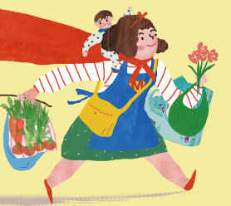

例如：
我眼中的媽媽是： 家事達人 。
因為： 她把家裡打掃的很乾淨 。
我眼中的媽媽是： 大力士 。
因為： 。
我眼中的媽媽是： 。
因為： 。
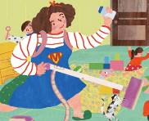
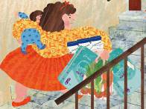

活動二-2：我的超人媽媽
小朋友，你眼中的媽媽有什麼超能力呢？說說你媽媽很厲害的地方並畫下來。
也可以把想對媽媽說的話寫下來喔！
例如：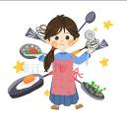
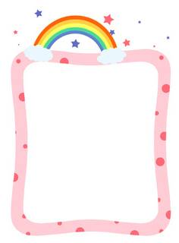
活動三：媽媽的拿手菜
超人媽媽米亞對孩子說：「很香吧，今天晚餐有青椒牛肉、洋蔥炒蛋和紅蘿蔔燒雞。」小朋友，你喜歡媽媽煮哪些菜呢？跟媽媽分享並一起記錄下來吧。
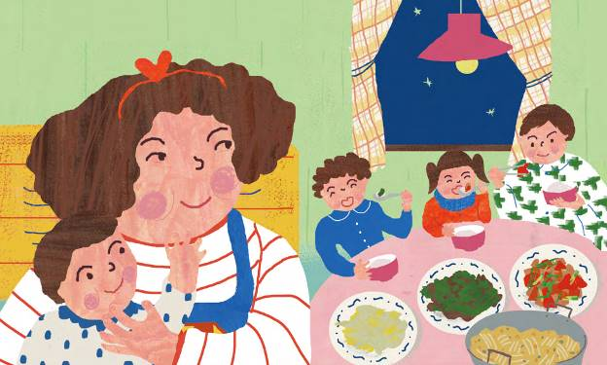

媽媽的拿手菜

活動四：我聽過有關「超人媽媽」的故事有……
小朋友，說說看你曾聽過哪些跟「超能」或「媽媽」有關的繪本故事呢？如果你要跟好朋友分享，你會怎麼描述這個故事呢？
我聽過跟超能媽媽有關的故事有：
＿＿＿＿＿＿＿＿＿＿＿＿＿＿＿＿＿＿＿＿＿＿＿＿＿＿＿
＿＿＿＿＿＿＿＿＿＿＿＿＿＿＿＿＿＿＿＿＿＿＿＿＿＿＿
它內容是說＿＿＿＿＿＿＿＿＿＿＿＿＿＿＿＿＿＿＿＿＿＿
＿＿＿＿＿＿＿＿＿＿＿＿＿＿＿＿＿＿＿＿＿＿＿＿＿＿＿
這喜歡這故事是因為＿＿＿＿＿＿＿＿＿＿＿＿＿＿＿＿＿＿
以下書封供小讀者參考

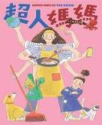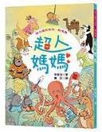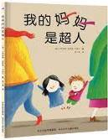
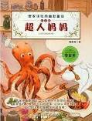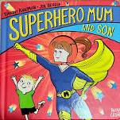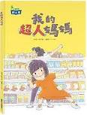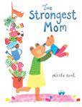

活動五：媽媽的改變
故事中的超人媽媽以前她的叫聲聽起來像小貓，但現在卻像極了獅吼！小朋友，你覺得故事中的媽媽為何會有如此大的轉變？你可以問問媽媽，她變成媽媽之前和之後有什麼不一樣？你覺得現在的媽媽像什麼？
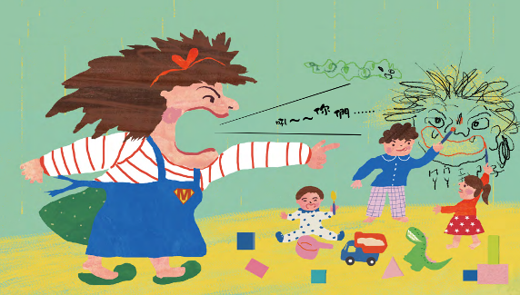
例如：
我媽媽像是： 獅子 。
因為： 她生氣時罵的很大聲 。

我媽媽像是： 轉轉陀螺 。
因為： 。

我媽媽像是： 。
因為： 。

活動六：動物媽媽和寶寶
母愛偉大不限人類，動物界的親子也有深厚感情。動物間的母子情誼也是非常溫馨感人的，讓我們一起來看看動物媽媽和寶寶間的互動。
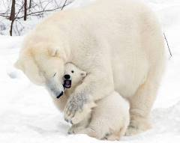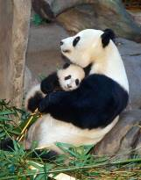
寶寶躺在媽媽懷裡，模樣可愛極了！
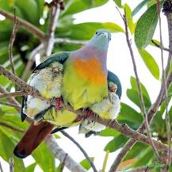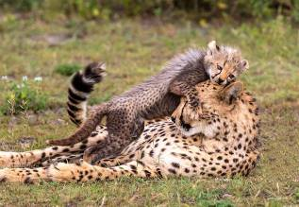
寶寶調皮搗蛋，媽媽卻一臉慈愛
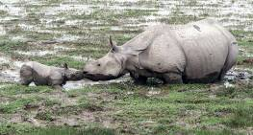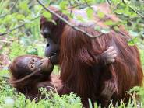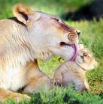
犀牛寶寶不小心卡在泥潭，媽媽走過來救出。
資料參考網站
https://today.line.me/hk/v2/article/oqJ21Wo
https://kknews.cc/photography/jl2p4y.html
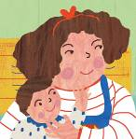

活動七：快樂時光
小朋友，你覺得跟媽媽（爸爸）一起做什麼事時最開心呢？請你在下面圖框中記錄你和他們一起做過的開心事。
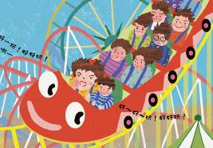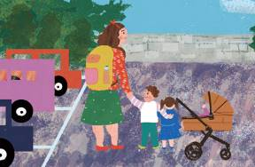

我和爸爸媽媽
一起 好開心。

一起 好開心。

一起 好開心。

一起 好開心。
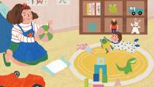

活動八：小小觀察家-1
小朋友，閱讀完《超人媽媽米亞》之後，請你仔細觀察以下頁面，然後試著回答以下問題。
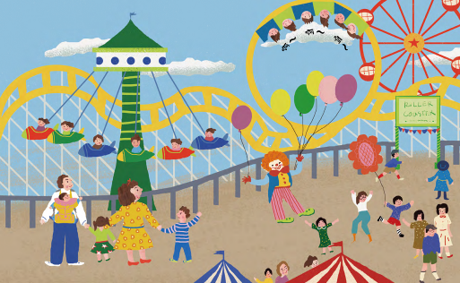
☆說一說：遊樂園中小丑先生手中的氣球有幾種顏色？
☆數一數：轉旋飛機上有：□四位 □六位 □七位 □八位 小朋友正在搭乘。
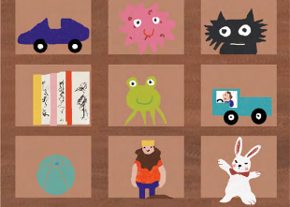
提示：直的為行，由左而右依序是第1行、第2行……；橫的為列，由上而下依序是第1列、第2列……
☆說一說：櫃中的小兔子玩偶位於什麼位置？
☆第三行第二列是（  ）
☆位於什麼位置？
活動八：小小觀察家-2
★小朋友，看看以下畫面，你知道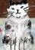出現在什麼地方？一起來找找看吧﹗
★你知道 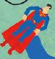 出現在書中什麼地方？再一起找找看吧﹗

